Беляева Е.Г.,
преподаватель
КОГПОБУ «Кировский технологический колледж»

ЭФФЕКТИВНЫЕ ПРАКТИКИ РЕАЛИЗАЦИИ ЭЛЕМЕНТОВ
ЕДИНОЙ ИНФОРМАЦИОННОЙ ОБРАЗОВАТЕЛЬНОЙ СРЕДЫ
ОБРАЗОВАТЕЛЬНОЙ ОРГАНИЗАЦИИ В УСЛОВИЯХ
РЕАЛИЗАЦИИ ФГОС

Жесткие требования, которые сегодня выдвигает российская экономика, а также быстрое технологическое развития производства сопровождается ростом потребностей в квалифицированной рабочей силе. Работодатель ждет компетентного специалиста, активного, самостоятельного, гибкого, с нестандартным мышлением, с общей и профессиональной культурой.
В КОГПОБУ «Кировский технологический колледж» подготовка специалистов для индустрии моды имеет свои глубокие традиции, проверенные временем. В перечне специальностей: модельер-конструктор, технолог текстильных изделий, дизайнер костюма, художник народных художественных промыслов, менеджер по продажам модных товаров.
Обладая базовым образованием конструктора швейных изделий и технолога трикотажного производства, имея достаточный опыт работы на производстве в качестве художника-модельера и самостоятельно осваивая компьютерные технологии, я пришла к пониманию того, что компьютер, являясь уникальным техническим средством, нужно использовать не только в методах традиционного обучения, но и вырабатывать новые методы.
Содержание дисциплины «Информационные технологии в профессиональной деятельности» для различных специальностей имеют фактически общие формулировки, но при этом соотносятся с формированием конкретных профессиональных компетенций (ПК) каждой из специальностей.
Из перечня общих компетенций ФГОС для различных специальностей две, которые непосредственно связаны с информационно-коммуникативными технологиями:
ОК.4. Осуществлять поиск и использование информации, необходимой для эффективного выполнения профессиональных задач, профессионального и личностного развития.
ОК.5. Использовать информационно-коммуникационные технологии в профессиональной деятельности.
Учебная нагрузка на освоение дисциплины для разных специальностей также варьируется от 30 до 50 часов. Организация учебных занятий обеспечивает индивидуальную работу с программами, но успешность освоения этих программ усугубляется тем, что студенты имеют различный уровень владения компьютером.
Процесс освоения ИКТ в нашем учебном заведении можно разделить на четыре этапа:
- Приобретение общих навыков уверенного пользователя ПК и периферийными устройствами в процессе изучения дисциплины «Информатика» (1 курс).
- Изучение специального программного обеспечения и применение его непосредственно с учетом различных профессиональных требований и специфики в процессе освоения дисциплины «Информационные технологии в профессиональной деятельности» (2 курс).
- Углубленное освоение специального программного обеспечения за счет интеграции в другие дисциплины и профессиональные модули: МДК и учебная практика (2 - 3 курсы).
- Использование специального программного обеспечения и практическое применение его в курсовом и дипломном проектировании (3-4 курсы).
В результате количество часов на освоение и использование информационно-коммуникационных технологий в профессиональной деятельности у студентов возрастает.
С этой целью создаются учебно-методические комплексы, которые имеют модульную структуру и учитывают дифференцированный уровень освоения программ. К разработке таких комплексов привлечены не только преподаватели «Информатики», а также преподаватели всех общепрофессиональных дисциплин и профмодулей.
Основная задача преподавателя состоит в том, чтобы наполнить дисциплину конкретным профессионально значимым содержанием, но при этом выполнить требования к знаниям, умениям, практическому опыту дисциплины «Информационные технологии в профессиональной деятельности»; создать банк разноуровневых заданий и учебно-методических инструкций, используя мультимедийные средства обучения, компьютерные средства контроля, консультационную поддержку самостоятельной работы в сети Internet.
В таблице 1 показаны примерные профессионально ориентированные задания по темам дисциплины для разных специальностей.

Таблица 1
Содержание учебного материала
Специальность «Конструирование,  моделирование и технология  швейных изделий» | Специальность  «Коммерция в индустрии моды»
Тема 1. Основные принципы обработки текстовой и табличной информации. Интерфейс программ Word и Excel.
Практическое задание 1.1
Создание текстового документа «Конструктивно-технологическое описание швейного изделия» | Создание текстового документа «Классификация торгово-технологического оборудования»
Практическое занятие 1.2
Создание таблицы «Величина прибавок для расчета конструкции швейного изделия»  Создание электронной таблицы «Расчет чертежа конструкции» | Создание таблицы «Расчет основных налогов»
Тема 2. Глобальная сеть. Интернет. Технология поиска информации в сети Интернет.
Практическое занятие № 2.1
Создание базы данных на тему «Модные тенденции предстоящего сезона» | Создание базы данных на тему «Оформление витрин торговых предприятий»

В свою очередь для эффективного усвоения студентами новых знаний и навыков пересмотрена структура учебных дисциплин и профессиональных модулей, и как следствие, преобразован весь учебный процесс. Создание качественного видеоролика или презентации по тематике профмодуля или дисциплины стимулирует мобилизовать все свои знания, навыки и жизненный опыт.
Студенты не просто работают с той или иной программой, а переходят на другой уровень информированности. Они становятся участниками компьютерной коммуникации, в которой с помощью средств связи, систем передачи данных объединяются в общее целое источники, средства обработки и потребления информации.
С помощью ИКТ студенты не просто осваивают, выполняют практические задания, собирают информацию и представляют ее в хаотичном виде, а создают работы, которые впоследствии становятся электронными образовательными ресурсами.
Студенты творческих специальностей, используя ИКТ, создают эскизы, рисунки, чертежи и проекты, которые в дальнейшем реализуются при изготовлении макетов и изделий в материале. Студенты сервисных специальностей активно работают с профессионально-значимой информацией в сети Интернет и приобретают необходимые профессиональные реальные навыки.

Примеры выполненных работ студентов.

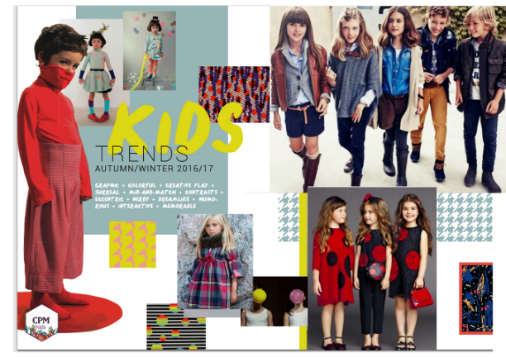 | Рисунок 1. Коллаж «Модные тенденции в детской одежды».
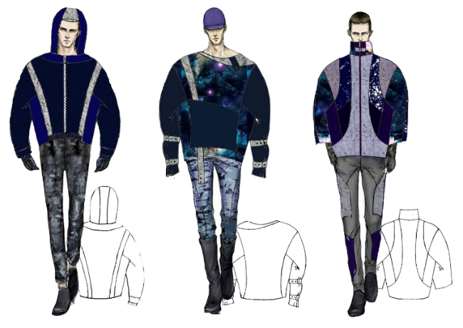 | Рисунок 2. Редактирование эскизов моделей.
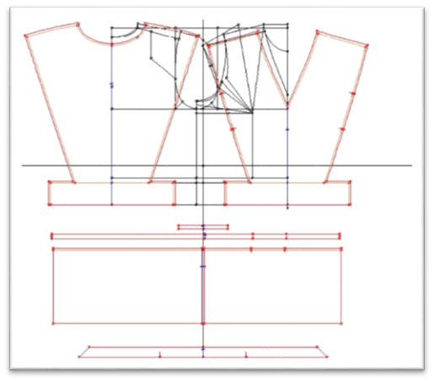 | Рисунок 3. Чертеж конструкции женского джемпера, выполнен в САПР «Грация».
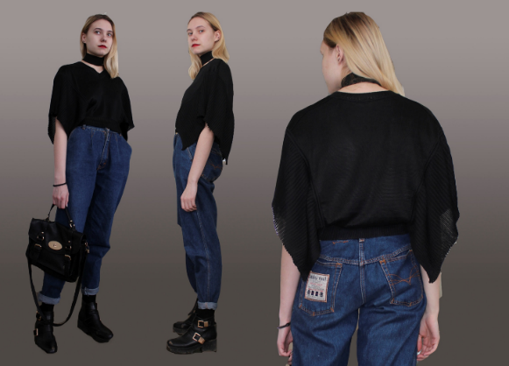 | Рисунок 4. Фотоколлаж готового изделия.
 | Рисунок 5. Разработка эскиза декоративного панно.

Список используемых источников:

- ФГОС СПО по специальности «Дизайн (по отраслям) // 2014- С.8.
- ФГОС СПО по специальности «Конструирование, моделирование и технология швейных изделий» // 2014 - С.6.
- ФГОС СПО по специальности «Коммерция (по отраслям) // 2014 - С. 5.
- ФГОС СПО по специальности «Технология текстильных изделий (по видам) // 2014 - С.5.
- ФГОС СПО по специальности «Декоративно-прикладное искусство и народные промыслы по отраслям» // 2014 – С.7.
- Работы студентов.

